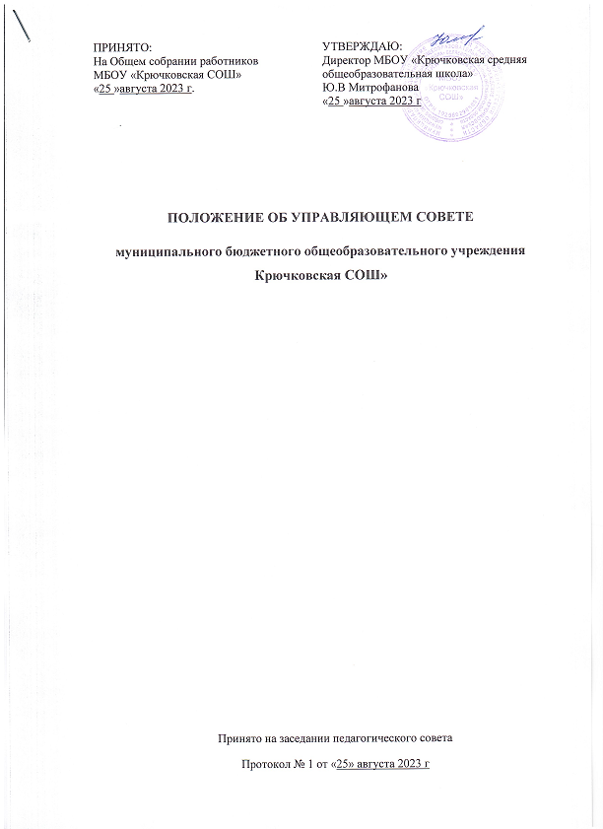
ПРИНЯТО:  На Общем собрании работников  МБОУ «Крючковская СОШ»  «25»августа2023г. | УТВЕРЖДАЮ:  Директор МБОУ «Крючковская средняя общеобразовательная школа»  Ю.В Митрофанова  «25 »августа 2023 г

ПОЛОЖЕНИЕ ОБ УПРАВЛЯЮЩЕМ СОВЕТЕ
муниципального бюджетного общеобразовательного учреждения Крючковская СОШ»

Принято на заседании педагогического совета
Протокол № 1 от «25» августа2023 г

I. Общие положения
1.1. Управляющий совет муниципального бюджетного образовательного учреждения «Крючковская средняя общеобразовательная школа» (далее – Совет) является коллегиальным органом, реализующим принцип государственно-общественного характера управления образованием и решающим вопросы, относящиеся к компетенции образовательной организации (далее - ОО).
1.2. Управляющий совет осуществляет свою деятельность в соответствии с законами и иными нормативными правовыми актами РФ, субъекта РФ, органов местного самоуправления, уставом и иными локальными нормативными актами ОО.
1.3. Деятельность членов управляющего совета основывается на принципах добровольности участия в его работе, коллегиальности принятия решений и гласности.
1.4. Структура, численность, компетенция управляющего совета, порядок его формирования и организации деятельности регламентируются уставом ОО.
1.5. Члены управляющего совета не получают вознаграждения за работу в управляющем совете.

II. Функции Управляющего Совета:

2.1. Рассмотрение и разработка предложений по совершенствованию локальных нормативных актов школы, затрагивающих права и законные интересы обучающихся, родителей (законных представителей) несовершеннолетних обучающихся и педагогических работников;
2.2. Участие в разработке и обсуждении программы развития школы;
2.3. Рассмотрение вопроса о выборе меры дисциплинарного взыскания в отношении обучающегося;
2.4. Внесение директору школы предложений в части развития воспитательной работы в школе;
2.5. Участие в организации и проведении культурно-массовых мероприятий, в том числе связанных с посещением театров, музеев, выставок;
2.6. Выработка рекомендаций по созданию оптимальных условий для обучения и воспитания обучающихся в школе, в том числе по укреплению их здоровья и организации питания, в пределах своей компетенции;
2.7. Рассмотрение ежегодного отчета о поступлении и расходовании финансовых и материальных средств;
2.8. Рассмотрение публичного отчета о результатах работы школы;
2.9. Рассмотрение вопросов об оказании материальной, медицинской и иной помощи обучающимся;
2.10. Привлечение для осуществления деятельности школы дополнительных источников материальных и финансовых средств, добровольных имущественных взносов и пожертвований;
2.11. Определение общего вида одежды обучающихся (цвет, фасон, комплектацию, использование эмблемы, нашивок, значков, галстуков и т.д.).
2.12. Принимает изменения и дополнения в настоящее Положение.
2.13. Мнение управляющего совета учитывается:
- при выборе дисциплинарного взыскания, причины и обстоятельства при которых он совершен, предыдущее поведение обучающегося, его психофизическое и эмоциональное состояние;
- при принятии решений комиссией по урегулированию споров между участниками образовательных отношений;
- при принятии локальных нормативных актов, затрагивающих права обучающихся и работников образовательной организации.

III. Порядок формирования совета
3.1. Совет формируется с использованием процедур выборов, делегирования и кооптации.
3.2. Избираемыми членами Совета являются:
- представители от родителей (законных представителей) обучающихся,
- представители от работников Учреждения,
- представители от обучающихся науровне среднего общего образования.
3.3. В состав Совета входят директор Учреждения, а также делегируемый представитель учредителя.
3.4. Также в состав Совета могут быть кооптированы представители местной общественности по представлению учредителя или избранных членов Совета.
3.5. Количество членов Совета не может быть более 7 человек.
3.6. Члены Совета из числа родителей (законных представителей) обучающихся избираются на общем родительском собрании. Количество членов Совета из числа родителей не может быть меньше одной трети и больше половины общего числа членов Совета.
3.7. Представители обучающихся входят по одному представителю от параллели на ступени среднего общего образования.
3.8. Члены Совета из числа работников Учреждения избираются общим собранием работников данного Учреждения (конференцией). Количество членов Совета из числа работников Учреждения не может превышать одной четверти от общего числа членов Совета.
3.9. Директор Учреждения после получения списка избранных членов Совета извещает о том учредителя и членов Совета в трехдневный срок.
3.10. Учредитель издает приказ с утверждением первоначального состава Совета и с поручением директору Учреждения провести первое заседание Совета. Учредитель может оспорить первоначальный состав Совета (избранных членов) только в случае нарушения процедуры выборов (не информирование потенциальных участников выборных собраний, отсутствие кворума и др.).
3.11. На первом заседании Совета избираются его председатель, заместители председателя и секретарь Совета. При этом представитель учредителя в Совете, обучающиеся, директор и работники Учреждения не могут быть избраны на пост председателя Совета.
Совет, состав избранных и назначенных членов которого утвержден приказом учредителя, обязан в период до двух месяцев со дня издания приказа кооптировать в свой состав не менее одной четверти членов (из числа лиц, окончивших Учреждение; работодателей или их представителей, прямо или косвенно заинтересованных в деятельности Учреждения или в социальном развитии территории, на которой оно расположено; граждан, известных своей культурной, научной, общественной, в том числе благотворительной, деятельностью; иных представителей общественности и юридических лиц). Кандидатуры для кооптации в Совет, предложенные учредителем, рассматриваются Советом в первоочередном порядке.

IV. Организация работы Управляющего Совета

4.1. Заседания Совета проводятся по мере необходимости, но не реже одного раза в три месяца. График заседаний Совета утверждается Советом. Председатель Совета может созвать внеочередное заседание на основании поступивших к нему заявлений (от членов Совета, учредителя, директора Учреждения).
4.2. Дата, время, повестка заседания Совета, а также необходимые материалы доводятся до сведения членов Совета не позднее чем за пять дней до заседания Совета.
4.3. Решения Совета считаются правомочными, если на заседании Совета присутствовали не менее половины его членов.
4.4. По приглашению члена Совета в заседании с правом совещательного голоса могут принимать участие лица, не являющиеся членами Совета, если против этого не возражают более половины членов Совета, присутствующих на заседании.
4.5. Каждый член Совета обладает одним голосом. В случае равенства голосов решающим является голос председательствующего на заседании.
4.6. Решения Совета принимаются простым большинством голосов присутствующих на заседании членов Совета и оформляются протоколом.
4.7. Протокол заседания Совета подписывается председательствующим на заседании и секретарем.
4.8. Постановления и протоколы заседаний Совета включаются в номенклатуру дел Учреждения и доступны для ознакомления всем членам Совета, а также любым лицам, имеющим право быть избранными в члены Совета (работникам Учреждения, его обучающимся классов старшей ступени, их родителям и законным представителям).
4.9. Администрации Учреждения рекомендуется оказывать организационно-техническое обеспечение заседаний Совета, осуществлять подготовку бухгалтерских, педагогических, справочных и других материалов к заседаниям Совета.
4.10. Совет имеет право для подготовки материалов к заседаниям Совета, выработки проектов его решений в период между заседаниями создавать постоянные и временные комиссии Совета. Совет определяет структуру, количество членов и персональное членство в комиссиях, назначает из числа членов Совета их председателя, утверждает задачи, функции, персональный состав и регламент работы комиссий. В комиссии могут входить с их согласия любые лица, которых Совет сочтет необходимыми для организации эффективной работы комиссии. Руководство работы любой комиссии возлагается только на члена Совета.

V. Права и ответственность членов Совета.

5.1. Члены Совета работают на общественных началах.
5.2. Член Совета имеет право:
- принимать участие в обсуждении и принятии решений Совета, выражать в письменной форме свое особое мнение, которое приобщается к протоколу заседания Совета;
- требовать от администрации Учреждения предоставления всей необходимой для участия в работе Совета информации по вопросам, относящимся к компетенции Совета;
- присутствовать на заседании педагогического совета Учреждения с правом совещательного голоса;
- досрочно выйти из состава Совета по письменному уведомлению председателя.
5.3. Член Совета, не посещающий заседания без уважительных причин, может быть выведен из его состава по решению Совета.
5.4. Член Совета выводится из его состава по решению Совета в следующих случаях:
- по его желанию, выраженному в письменной форме;
- при отзыве представителя учредителя;
- при увольнении с работы руководителя Учреждения или увольнении работника Учреждения, избранного членом Совета, если они не могут быть кооптированы в состав Совета после увольнения;
- в связи с окончанием Учреждения или отчислением (переводом) обучающегося, представляющего в Совете обучающихся ступени среднего общего образования, если он не может быть кооптирован в члены Совета после окончания Учреждения;
- в случае совершения противоправных действий, несовместимых с членством в Совете;
- при выявлении следующих обстоятельств, препятствующих участию члена Совета в работе Совета: лишение родительских прав, судебное запрещение заниматься педагогической и иной деятельностью, связанной с работой с детьми, признание по решению суда недееспособным, наличие неснятой или непогашенной судимости за совершение уголовного преступления.
5.5. Выписка из протокола заседания Совета с решением о выводе члена Совета направляется учредителю.
5.6. После вывода из состава Совета его члена Совет принимает меры для замещения выбывшего члена (довыборы либо кооптация).

